**КЫРГЫЗ РЕСПУБЛИКАСЫНЫН ИЛИМ, ЖОГОРКУ БИЛИМ БЕРҮҮ ЖАНА ИННОВАЦИЯЛАР МИНИСТРЛИГИ**

**ОШ МАМЛЕКЕТТИК УНИВЕРСИТЕТИ**

***Каттоо номери:***

**«БЕКИТЕМИН»**

ОшМУнун илим жана инновациялар

боюнча проректору, доцент Эшаров Э.А.

_________________________________

2025-жылдын «___» ____________

**ОТЧЕТ**

**Долбоордун темасы:**

**«Обоснование потенциала зеленой экономики и отраслевой диверсификации для устойчивого развития региона (на примере Ошской и Баткенской областей Кыргызской Республики и Андижанской области Республики Узбекистан)»**

**Отчеттун формасы: *жылдык***

Долбоордун жетекчиси: д.г.н., профессор Низамиев А.Г.

**Ош – 2025**

1. **Сведения об исполнителях**

|  |  |  |  |  |  |  |
| --- | --- | --- | --- | --- | --- | --- |
| **№** | **Аты жөнү** | **Иштеген жери, мамлекети** | **Илимий даражасы** | **Кызматы** | **Долбоордун негизинде аткарган иши** | **Почта, телефон номер** |
| 1 | Низамиев Абдурашит  Гумарович | ОшГУ, Кыргызстан | д.г.н., профессор | г.н.с. | Координация деятельности участников проекта | [nizamiev@oshsu.kg](mailto:nizamiev@oshsu.kg)  0551885258 |
| 2 | Смаилов  Эльтар Абламетович | ОшГУ, Кыргызстан | д.с.х.н., профессор | г.н.с. | Участие в полевых исследованиях |  |
| 3 | Момошева  Гулиза Абылкасымовна | ОшГУ, Кыргызстан | к.г.н., доцент | в.н.с. | Участие в полевых исследованиях |  |
| 4 | Сайпидинов  Илхам Махамадисаевич | ОшГУ, Кыргызстан | к.э.н., доцент | в.н.с. | Ведение работы с статистическими материалами | [isaipidinov@oshsu.kg](mailto:isaipidinov@oshsu.kg) |
| 5 | Обдунов  Элмурат Абдубапович | ОшГУ, Кыргызстан | к.г.н., доцент | в.н.с. | Ведение работы с статистическими материалами |  |
| 6 | Умаралиев  Руслан Абдибаетович | ОшГУ, Кыргызстан | к.г.-м.н., преп. | в.н.с. | Участие в полевых исследованиях |  |
| 7 | Камчиев  Улан  Мансурович | ОшГУ, Кыргызстан | ст. преп. | с.н.с. | Участие в полевых исследованиях | [ukamchiev@oshsu.kg](mailto:ukamchiev@oshsu.kg) |
| 8 | Ергешова  Гулшаан Абдыкаймовна | ОшГУ, Кыргызстан | ст. преп | с.н.с. | Участие в полевых исследованиях |  |
| 9 | Низамиева Замира Анваровна | ОшГУ, Кыргызстан | преп. | с.н.с. | Участие в полевых исследованиях |  |
| 10 | Айтыкулова Бегимай Мамасалиевна | ОшГУ, Кыргызстан | лаб. | лаборант | Участие в полевых исследованиях |  |
| 11 | Абдурашитова Айтурган Абдурашитовна | ОшГУ, Кыргызстан | лаб. | лаборант | Ведение печатных работ по материалам проекта |  |

1. **Общее сведение о проекте**

Обоснование потенциала зеленой экономики и отраслевой диверсификации для обеспечения устойчивого развития Ошской и Баткенской областей Кыргызской Республики и Андижанской области Республики Узбекистан.

Задачи проекта:

1.Провести анализ природно-ресурсного, социально-экономического и экологического потенциала указанных регионов.

2.Исследовать текущее состояние и перспективы развития зеленой экономики в данных областях.

3.Оценить эффективность отраслевой диверсификации и ее влияние на устойчивое развитие региона.

4.Разработать рекомендации по внедрению механизмов зеленой экономики и отраслевой диверсификации с учетом локальных особенностей.

5.Оценить возможные риски и предложить стратегии их минимизации.

Использованные методы:

- Метод сравнительного анализа для оценки экономического развития регионов.

- Экономико-статистический анализ для выявления динамики ключевых показателей.

- ГИС-анализ для пространственного моделирования природных и экономических факторов.

- Анкетирование и экспертные интервью для выявления мнений заинтересованных сторон.

- SWOT-анализ для оценки сильных и слабых сторон, возможностей и угроз зеленой экономики в регионах.

Научная новизна проекта:

1.Комплексное исследование взаимосвязи зеленой экономики и отраслевой диверсификации в условиях трансграничного региона.

2.Разработка методического подхода к оценке потенциала зеленой экономики на локальном уровне.

3.Формирование рекомендаций по повышению устойчивости экономических систем регионов на основе инновационных инструментов зеленого роста.

4.Обоснование новых механизмов поддержки устойчивого развития с учетом экологических, экономических и социальных факторов.

Применение результатов проекта в практике

1.Разработка региональных программ и стратегий

- Результаты исследования могут быть использованы органами государственной власти и местного самоуправления для разработки стратегий устойчивого развития Ошской, Баткенской и Андижанской областей.

- Предложения по внедрению механизмов зеленой экономики могут быть включены в программы социально-экономического развития регионов.

2.Создание и развитие зеленых предприятий

- Разработанные рекомендации могут быть полезны для малого и среднего бизнеса при внедрении принципов зеленой экономики (использование возобновляемых источников энергии, энергоэффективные технологии, переработка отходов и др.).

- Привлечение инвесторов и донорских организаций к финансированию устойчивых проектов.

3.Развитие сельского хозяйства и экотуризма

- Внедрение инновационных методов ведения сельского хозяйства с акцентом на органическое земледелие, агроэкологические технологии и бережное использование водных ресурсов.

- Развитие экотуристических маршрутов и инфраструктуры, что создаст дополнительные рабочие места и повысит инвестиционную привлекательность регионов.

4.Экологическое образование и повышение финансовой грамотности

- Разработка образовательных программ и тренингов для населения, предпринимателей и госслужащих по вопросам зеленой экономики, отраслевой диверсификации и устойчивого развития.

- Внедрение курсов финансовой грамотности для поддержки инициатив малого и среднего бизнеса в сфере зеленых технологий.

5.Создание трансграничных проектов и партнерств

- Развитие сотрудничества между Кыргызстаном и Узбекистаном в области зеленой экономики, что может привести к созданию совместных предприятий, обмену технологиями и привлечению.

1. **Научный отчет**

**Ведение**

Ошская и Баткенская области, расположенные в южной части Кыргызской Республики, имеют огромный потенциал для зеленого развития и в то же время природно-географические особенности, приграничные условия, ограниченность водно-земельных ресурсов, демографический рост и густонаселенность порождают необходимость перехода этих областей к такому направлению развития. Традиционный уклад экономического развития может привести к не желательным социально-экономическим и общественно-политическим последствиям. Одной из наиболее перспективных сфер для формирования зеленой экономики являются те отрасли, которые способствуют экологизации экономической деятельности, охране окружающей среды, сохранению местной экосистемы, рациональному использованию природных и других ресурсов. К таким секторам можно отнести органическое сельское хозяйство, включая производство экологически чистых продуктов питания, пчеловодство, рыбоводство, звероводство; совершенствование системы использования водных ресурсов; лесное хозяйство; альтернативные источники энергии; туризм; экологический транспорт (электромобили); энергоэффективное строительство; вторичное использование отходов и др.

Юг Кыргызстана является зоной древнейшего земледелия и животноводства, почвенно-климатические условия, традиции и трудолюбие народа – основные предпосылки развития аграрного сектора, в том числе подотраслей зеленого сельского хозяйства. Здесь среднегодовая продолжительность солнечного сияния колеблется в пределах 2500-2700 часов, что создает благоприятные условия для использования возобновляемых источников энергии (солнечная и ветровая энергия). Развитие туристской отрасли основано на природной среде, охватывающей все ландшафты высотной поясности, наличии историко-культурных памятников. Современные экологические реалии предусматривают расширение использования «чистых» видов транспорта и на территории южного региона страны.

В связи с этим на современном этапе в Ошской и Баткенской областях проблема внедрения механизмов зеленой экономики весьма актуальна, предстоит сохранить баланс биосферы и предотвратить изменения климата, чтобы повысить благосостояние людей и обеспечить социальную справедливость в условиях снижения рисков для окружающей природной среды. Региональное зеленое развитие делает акцент на удовлетворении разнообразных потребностей человека на основе развития «зеленых» технологий с учетом сохранения местной экосистемы, снижения углеродных выбросов и приумножении природных ресурсов.

Для выполнения поставленных в проекте задач будут задействованы ученые, аспиранты и магистры факультета естествознания, туризма и аграрных технологий, Института зеленой экономики и управления рисками при ОшГУ и ученые Андижанского государственного университета и Университета Альфраганус Республики Узбекистан.

В рамках реализации проекта определяются такие предметы, как «Зеленая экономика», «Зеленый туризм», «Органическое сельское хозяйство».

Среди важных трудов по зелёной экономике выделяются научные воззрения таких ученых, как [М.Букчин](https://ru.wikipedia.org/wiki/%D0%91%D1%83%D0%BA%D1%87%D0%B8%D0%BD,_%D0%9C%D1%8E%D1%80%D1%80%D0%B5%D0%B9), [Дж.Джекобс](https://ru.wikipedia.org/wiki/%D0%94%D0%B6%D0%B5%D0%BA%D0%BE%D0%B1%D1%81,_%D0%94%D0%B6%D0%B5%D0%B9%D0%BD), [Р.Карсон](https://ru.wikipedia.org/wiki/%D0%9A%D0%B0%D1%80%D1%81%D0%BE%D0%BD,_%D0%A0%D1%8D%D0%B9%D1%87%D0%B5%D0%BB), [Э.Ф.Шумахер](https://ru.wikipedia.org/wiki/%D0%A8%D1%83%D0%BC%D0%B0%D1%85%D0%B5%D1%80,_%D0%AD%D1%80%D0%BD%D1%81%D1%82_%D0%A4%D1%80%D0%B8%D0%B4%D1%80%D0%B8%D1%85), [Р.Костанца](https://ru.wikipedia.org/wiki/%D0%9A%D0%BE%D1%81%D1%82%D0%B0%D0%BD%D1%86%D0%B0,_%D0%A0%D0%BE%D0%B1%D0%B5%D1%80%D1%82), [Л.Маргулис](https://ru.wikipedia.org/wiki/%D0%9C%D0%B0%D1%80%D0%B3%D1%83%D0%BB%D0%B8%D1%81,_%D0%9B%D0%B8%D0%BD%D0%BD), Д.Кортен, Б.Фаллер, [Д.Медоуз](https://ru.wikipedia.org/wiki/%D0%9C%D0%B5%D0%B4%D0%BE%D1%83%D0%B7,_%D0%94%D0%B5%D0%BD%D0%BD%D0%B8%D1%81), [А.Тверски](https://ru.wikipedia.org/wiki/%D0%A2%D0%B2%D0%B5%D1%80%D1%81%D0%BA%D0%B8,_%D0%90%D0%BC%D0%BE%D1%81), Н.И.Иванова, Л.В.Левченко и др. В этих научных трудах раскрываются сущность и содержание зеленой экономики, необходимость внедрения ее механизмов. Смысл теории зеленой экономики состоит в невозможности удовлетворения бесконечно растущих потребностей человека в условиях ограниченности ресурсов. Выделяются характерные черты и принципы зеленого хозяйства, его мультипликативный и антикризисный потенциал. Рассмотрены инструменты «озеленения» экономики и поощрения производство экологичной продукции и использование соответствующих принципам устойчивого развития методов производства.

Сторонниками зелёной экономики с 2006 года публикуется [International Journal of Green Economics](https://ru.wikipedia.org/w/index.php?title=International_Journal_of_Green_Economics&action=edit&redlink=1) (www.inderscience.com/jhome.php?jcode=ijge), создан [Институт зелёной экономики](https://ru.wikipedia.org/w/index.php?title=%D0%98%D0%BD%D1%81%D1%82%D0%B8%D1%82%D1%83%D1%82_%D0%B7%D0%B5%D0%BB%D1%91%D0%BD%D0%BE%D0%B9_%D1%8D%D0%BA%D0%BE%D0%BD%D0%BE%D0%BC%D0%B8%D0%BA%D0%B8&action=edit&redlink=1) ([greeneconomicsinstitute.org.uk](https://greeneconomicsinstitute.org.uk)).

Основными моментами дискуссий и событий в этой сфере являются распространие знаний в области зеленой экономики, эффективное использование природных ресурсов, увеличение природного капитала, уменьшение загрязнений почвы, воздуха и водной среды с снижением углеродных выбросов, сохранение биоразнообразия, рост доходов населения и обеспечение занятости.

|  |  |  |  |  |  |  |
| --- | --- | --- | --- | --- | --- | --- |
| **№** | **Тема текущего проекта** | **Этапы согласно календарному плану** | **Согласно календарному плану, поэтапно** | | | |
| **Вид выполненной работы** | **Дата исполнения** | **Место исполнения** | **Результат получен** |
| 1 | Обоснование потенциала зеленой экономики и отраслевой диверсификации для устойчивого развития региона (на примере Ошской и Баткенской областей Кыргызской Республики и Андижанской области Республики Узбекистан) | Изучение природно-географических и социально-экономических особеностей Ошской и Баткенской областей. Работа с литературой. | Полевое исследование | 07.09.2024 | Село Кыргыз-Ата и НПП | Были изучены природно-географические и социально-экономические условия Ошской и Баткенской областей по реализации замеченных задач по проекту. |
| 2 | Изучение природно-географических и социально-экономических особеностей Ошской и Баткенской областей. Работа с литературой | Камеральная работа | 14.11.2024 | Институт зеленой экономики и управления рисками при ОшГУ | Изучение необходимой литературы |
| 3 | Изучение литературы | Теоретическое исследование | 28.11.2024 | Институт зеленой экономики и управления рисками при ОшГУ | Изучение необходимой литературы |
| 4 | Ознакомление объектами зеленой энергетики | Выездная работа и ознакомление объектами зеленой энергетики | 19.12.2024 | Ошский технологический университет имени Адышева | Ознакомление объектами зеленой энергетики |
| 5 | Обмен опытом по проблемам экологии и использования водных ресурсов | Экспедиционная работа | 16.09.2024 | Каракалпакский государственный университет им. Бердаха | Изучение экологических проблем региона |
| 6 |  | Подготовленно учебно-методическое пособие под названием “Основы спортивного туризма и его роль в зеленом развитии” | учебно-методическое пособие | 07.03.2025 | ОшГУ | ​Пособие рассчитано на студентов и преподавателей направлений “туризм” и “физическое воспитание и спорт”, читателей, интересующихся вопросами спорта и туризма. |
| 7 |  | Полевое исследование совместно с узбекскими коллегами | Полевое  исследование | 4-5.04.25 | Ош-Кызыл-Кия-Баткен-Раззаков | Были осмотрены производства натуральной продукции, исследованы водные ресурсы с посещением водохранилища Тортгуль и земельные ресурсы региона в контексте развития отраслей зеленого хозяйства. При этом были учтены опыты Узбекистана в этом направлении. Результат: отмечены местности, где следует развернуть системы солнечной и ветренной энергии. |
| 8 |  | Научная поездка в Герценовский университет | Участие на международной научно-практической конференции | 21-27.04.2025 | Россия, г. Санкт-Петербурге | Укреплено международное научное сотрудничество через участие в научных конференциях |
| 9 |  | Проведение полевой работы в ущелье Капка (Ноокатский район) с целью определения природоохранной и рекреационной значимости | Экспедиционная работа | 16.07.2025 | Ноокатский район | Проведены полевые исследования в ключевых природных зонах южного Кыргызстана, включая государственный природный парк «Кыргыз-Ата» и ущелье Капка. Получены данные о рекреационной нагрузке, состоянии водных ресурсов, почвенного и растительного покрова, влиянии туризма и животноводства. Эти исследования имеют практическую ценность для выработки рекомендаций по рациональному природопользованию. |
| 10 |  | Организация и участие на международной научной экспедиции на Аральское море (Каракалпакский государственный университет) | Экспедиционная работа | 1-9.06.2025 | Каракалпакский государственный университет | Изучен опыт регионов с экологическими кризисами (Аральское море и прилегающие территории), что позволило выявить последствия деградации экосистем и обозначить необходимость диверсификации экономики, развития экотуризма и новых направлений зелёной экономики. |
| 11 |  | Организация и проведение Евразийского конгресса экономико-географов в Ошском государственном университете | Евразийский конгресс | 26-1.06.2025 | ОшГУ | Собран и систематизирован материал о социально-экономическом и туристском потенциале Кыргызстана, включая Ошскую и Баткенскую области. Результаты экспедиций и конференций подтверждают наличие значительного ресурса для развития зелёной экономики, устойчивого туризма, народных промыслов и биоразнообразия как основы отраслевой диверсификации |
| 12 |  | Начало сотрудничества ОшГУ и Государственного природного парка «Кыргыз-Ата» и проведение полевой работы с целью определения рекреационной нагрузки | Экспедиционная работа | 16.07.2025 | Село Кыргыз-Ата и НПП | Разработаны научно-практические рекомендации по интеграции зелёной экономики в региональные стратегии развития, в том числе через экотуризм, охрану природных территорий, сохранение традиционных форм хозяйствования и формирование новых эколого-ориентированных секторов экономики. |

**ПРОДЕЛАННЫЕ РАБОТЫ**

**Оценка уровня воды реки Кыргыз-Ата**

7 сентября 2024 года члены проекта Низамиев А.Г., Момошева Г.А., Ергешова Г.А. совершили первую поездку по проекту ОшГУ на урочище Карагой, верхнее течение реки Кыргыз-Ата и провели оценку уровня воды реки в двух местах – Чат-Копуро и участок Жаз-Токой. Ознакомились работой мини-ГЭС. Провели беседу с егерем ГПП «Кыргыз-Ата» Аттокуровым Икрамидин Камчыбековичом об условиях работы на охраняемой территории, состоянии растительного покрова и содержании животных, работником гидрометслужбы Ноокатского района Турдиевым Алтынбеком о гидролгическом и экологическом состоянии водных ресурсов региона. Выяснилось, что развитие за последние 4-5 лет массового туризма на ООПТ вредит природному ландшафту, что требует определенных неотложных мероприятий со стороны органов охраны природы, местной власти и местной общественности.

28 февраля 2025 года была организавана вторая поездка на урочище Карагой с целю оценки зимнего уровня реки Кыргыз-Ата и анализа использования территории государственного природного парка (Кыргыз-Ата) в рекреационных целях.

**Камеральная работа и изучение необходимых литератур**

14 ноября 2024 года члены проекта Низамиев А.Г., Момошева Г.А., Умаралиев Р.А. провели камеральную работу в Институте зеленой экономики и управления рисками при ОшГУ. Составили конкретные планы действий по проекту. Сделали анализ по изученным литературам. Среди важных трудов по зелёной экономике выделяются научные воззрения таких ученых, как [М.Букчин](https://ru.wikipedia.org/wiki/%D0%91%D1%83%D0%BA%D1%87%D0%B8%D0%BD,_%D0%9C%D1%8E%D1%80%D1%80%D0%B5%D0%B9), [Дж.Джекобс](https://ru.wikipedia.org/wiki/%D0%94%D0%B6%D0%B5%D0%BA%D0%BE%D0%B1%D1%81,_%D0%94%D0%B6%D0%B5%D0%B9%D0%BD), [Р.Карсон](https://ru.wikipedia.org/wiki/%D0%9A%D0%B0%D1%80%D1%81%D0%BE%D0%BD,_%D0%A0%D1%8D%D0%B9%D1%87%D0%B5%D0%BB), [Э.Ф.Шумахер](https://ru.wikipedia.org/wiki/%D0%A8%D1%83%D0%BC%D0%B0%D1%85%D0%B5%D1%80,_%D0%AD%D1%80%D0%BD%D1%81%D1%82_%D0%A4%D1%80%D0%B8%D0%B4%D1%80%D0%B8%D1%85), [Р.Костанца](https://ru.wikipedia.org/wiki/%D0%9A%D0%BE%D1%81%D1%82%D0%B0%D0%BD%D1%86%D0%B0,_%D0%A0%D0%BE%D0%B1%D0%B5%D1%80%D1%82), [Л.Маргулис](https://ru.wikipedia.org/wiki/%D0%9C%D0%B0%D1%80%D0%B3%D1%83%D0%BB%D0%B8%D1%81,_%D0%9B%D0%B8%D0%BD%D0%BD), Д.Кортен, Б.Фаллер, [Д.Медоуз](https://ru.wikipedia.org/wiki/%D0%9C%D0%B5%D0%B4%D0%BE%D1%83%D0%B7,_%D0%94%D0%B5%D0%BD%D0%BD%D0%B8%D1%81), [А.Тверски](https://ru.wikipedia.org/wiki/%D0%A2%D0%B2%D0%B5%D1%80%D1%81%D0%BA%D0%B8,_%D0%90%D0%BC%D0%BE%D1%81), Н.И.Иванова, Л.В.Левченко и др. В этих научных трудах раскрываются сущность и содержание зеленой экономики, необходимость внедрения ее механизмов. Смысл теории зеленой экономики состоит в невозможности удовлетворения бесконечно растущих потребностей человека в условиях ограниченности ресурсов. Выделяются характерные черты и принципы зеленого хозяйства, его мультипликативный и антикризисный потенциал. Рассмотрены инструменты «озеленения» экономики и поощрения производство экологичной продукции и использование соответствующих принципам устойчивого развития методов производства.

**Картографическая и топографическая работа**

18 ноября 2024 года члены проекта Низамиев А.Г., Момошева Г.А., Абдурашитова А.А. провели картографические и топографические работы по проекту. Изучили новые способы проведения картографических работ. Кроме этого, рассмотрели другие методы и приемы реализации задач проекта. В реализации проекта используются методы эмпирического исследования (наблюдение, сравнение, измерение и др.) и методы теоретического исследования (абстрагирование, анализ и синтез, индукция и дедукция, мысленное моделирование, восхождение от абстрактного к конкретному и др.), методы районирования, анализ и синтез, сравнительно-географический, статистический, геоинформационный, дистанционного зондирования, экономико-математический, картографический, экспедиционный. Поскольку в исследовании экономико-географическая наука пересекаются с другими отраслями науки (география, экология, биология, социология, технические науки) учитывается междисциплинарный характер анализа и разработок.

**Выездная работа и ознакомление объектами зеленой энергетики**

19 декабря 2024 года члены проекта Низамиев А.Г., Обдунов Э.А., Момошева Г.А., Ергешова Г.А., Низамиева З.А. по плану проекта ознакомились объектами зеленой энергетики, расположенными на территории Ошского технологического университета имени Адышева. В частности, солнечная панель с мощностью 5 кВт, микроГЭС с мощностью 4 кВт, установленный на канале ВерхнеУвамский, механический агрегат водокачки, работающий без электричества (может поднимать воду на высоту 100 м). Все эти объекты созданы для учебной и научной целей. Ознакомительную лекцию провели работники кафедры энергетики.

**Подготовленно учебно-методическое пособие под названием “Основы спортивного туризма и его роль в зеленом развитии”**

7 марта 2025 года участница проекта Момошева Г.А. опубликовала учебно-методическое пособие под названием “Основы спортивного туризма и его роль в зеленом развитии”. Учебно-методическое пособие рассматривает основную часть спектра вопросов спортивного туризма. В работе уделено внимание таким вопросам, как особенности, цели и задачи, основные виды спортивного туризма, состояние и тенденции мирового спортивного туризма, история спортивных игр в туристской практике, характеристика и организация спортивно-туристских игр, экологические основы спортивного туризма и его взаимосвязь с зеленым развитием.

​ Пособие рассчитано на студентов и преподавателей направлений “туризм” и “физическое воспитание и спорт”, читателей, интересующихся вопросами спорта и туризма.

**Полевая исследование совместно с узбекскими коллегами**

4-5 апреля 2024 года совместно с узбекскими коллегами-географами из Самаркандского государственного университета им. Рашидова (PhD, доцент Мамажанов Р.И., ст. преподаватель Давронов К.) совершили полевой выезд по маршруту Ош-Кызыл-Кия-Баткен-Раззаков. Были осмотрены производства натуральной продукции, исследованы водные ресурсы с посещением водохранилища Тортгуль и земельные ресурсы региона в контексте развития отраслей зеленого хозяйства. При этом были учтены опыты Узбекистана в этом направлении. Результат: отмечены местности, где следует развернуть системы солнечной и ветренной энергии.

**Научная поездка в Герценовский университет**

С 21 по 27 апреля 2025 года руководитель проекта Низамиев А.Г. находился с научным визитом в Российском государственном педагогическом университете имени Герцена в Санкт-Петербурге. Цель: участие на научной конференции в рамках «LXXVIII Герценоведческие исследования» и выступление с докладом.

**Участие на международной научно-практической конференции в рамках реализации проекта**

В рамках реализации грантового проекта Ошского государственного университета на тему «Обоснование потенциала зелёной экономики и отраслевой диверсификации для устойчивого развития региона (на примере Ошской и Баткенской областей Кыргызской Республики и Андижанской области Республики Узбекистан)» 12 мая 2025 года участники проекта – д.г.н., профессор Низамиев А.Г., доценты Сайпидинов И.М. и Момошева Г.А. приняли участие в работе международной научно-практической конференции «Устойчивое региональное развитие в Центральной Азии», организованной Кыргызско-Узбекским международным университетом им. Б.Сыдыкова. Участники выступили с докладами на темы: «Народный промысел и зелёная экономика: сочетание в развитии и размещении» и «Зелёная экономика и её законодательное обеспечение для устойчивого развития в Кыргызской Республике». Конференция прошла на высоком международном уровне.

**Организация и проведение Евразийского конгресса экономико-географов в Ошском государственном университете**

С 1 по 9 июня 2025 года в Ошском государственном университете был проведён Евразийский конгресс экономико-географов с участием учёных из Кыргызстана и зарубежных стран (Германии, Казахстана, Китая, Польши, России, Сербии, Узбекистана). В работе конгресса приняли участие ведущие академики, профессора, доктора и кандидаты наук, обсуждавшие актуальные вопросы пространственного развития, климатических изменений, зелёной экономики, демографии, миграции и туризма.

Пленарные заседания состоялись в ОшГУ, КНУ им. Ж. Баласагына и БГУ им. Карасаева. В рамках научно-практической части конгресса проведены выездные экспедиции в Ошскую, Жалал-Абадскую, Чуйскую и Иссык-Кульскую области, что позволило участникам ознакомиться с туристским, природным и социально-экономическим потенциалом Кыргызстана.

Итоги конгресса показали важность международного сотрудничества в развитии зелёной экономики, укреплении региональной интеграции и диверсификации экономики на пространстве Центральной Азии.

**Организация и участие на международной научной экспедиции на Аральское море (Каракалпакский государственный университет)**

С 26 июня по 1 июля 2025 года члены проекта Низамиев А.Г., Момошева Г.А., посетили Каракалпакский государственный университет имени Бердаха (Республика Узбекистан). В ходе визита проведены переговоры с проректорами по науке и международному сотрудничеству, прочитана гостевая лекция для профессорско-преподавательского состава и студентов, а также участие в заседании учёного совета по защите диссертационной работы.

Особое внимание уделено культурному и туристическому потенциалу региона: посещён Государственный музей искусств им. И.В. Савицкого, крупнейшая в мире юрта, внесённая в Книгу рекордов Гиннесса, а также продегустированы блюда местной кухни.

Главной частью экспедиции стало выездное исследование Аральского моря и прилегающих территорий совместно с учёными Каракалпакстана. Изучены оголённое морское дно, изменение климата, остаточная экосистема, начальные формы туристической деятельности, а также особенности геоморфологии и биологического разнообразия плато Устюрт. Полученные результаты важны для анализа последствий экологических кризисов и поиска решений по диверсификации экономики, развитию экотуризма и формированию новых направлений зелёной экономики.

**Начало сотрудничества ОшГУ и Государственного природного парка «Кыргыз-Ата» и проведение полевой работы с целью определения рекреационной нагрузки**

В рамках соглашения о научно-техническом сотрудничестве, подписанного 3 марта 2025 года между Ошским государственным университетом и государственным природным парком «Кыргыз-Ата», 16 июля были начаты совместные исследования. Целью экспедиции стало определение текущей рекреационной нагрузки на экосистемы парка и подготовка рекомендаций по устойчивому использованию его природного потенциала.

В ходе полевых работ проведено обсуждение планов сотрудничества с директором парка А.К. Эргешовым, выполнена аэросъёмка территории для составления ортофотоплана, изучено воздействие туризма и животноводства на водные ресурсы, почвенный покров и растительность, а также проведён опрос местных и иностранных туристов по вопросам рекреационного удовлетворения и качества обслуживания.

Полученные данные позволяют оценить возможности интеграции экотуризма, рационального природопользования и охраны биоразнообразия в систему зелёной экономики. Эти исследования имеют прикладное значение для разработки рекомендаций по отраслевой диверсификации и обеспечению устойчивого развития южного региона Кыргызстана, а также могут быть использованы как модель для аналогичных природных территорий Баткенской области и сопредельных регионов Узбекистана.

**Проведение полевой работы в ущелье Капка (Ноокатский район) с целью определения природоохранной и рекреационной значимости**

26 июля 2025 года провели научно-изискательные работы в местности Капка Ноокатского района (Кара-Ташский айильный аймак). Цель: определение пригодности местности для природоохранной деятельности по просьбе местных жителей (создания особой прородоохранной терртории). В частности, проведена аэрофотосъёмка территории для составления ортофотоплана; изучены геоморфологические особенности; изучено состояние водных ресурсов и почвенного покрова; изучен растительний и животный мир местности по литературным источникам и опросу местных жителей; определены уровни влияния развития животновадства на местный ландшафт и его значимость для жителей.

Полученные данные подтверждают, что природные ресурсы и условия местности и особенности их распространения и современное состояние не позволяют образовать здесь особо охраняемую территорию (природного парка).

**Использованные литературы**

1.Вахабов А.В., Хажибакиев Ш.Х. Необходимость и приоритетные направления перехода к «зеленой» экономике в Узбекистане //Тезисы докладов международной конференции «Новая архитектура построения экономики в постпандемийном мире». –Ташкент, 2021.

2.Вахабов А.В., Хажибакиев Ш.Х., Тошматов Ш.А. Модели развития «зеленой экономики» в мире и особенности ее реализации в Узбекистане: монография. –Ташкент, 2020.

3.Козлов С.Н. «Зеленая» экономика как фактор устойчивого развития региона //Вестник НГИЭИ. 2020. № 4 (107).

4.Лаврикова Ю.Г., Малыш Е.В. Зеленая экономика в кластерном развитии //Вестник УРФУ. Серия экономика и управление, 2014, № 3.

5.Лясковская Е.А., Григорьева К.А. Формирование «зеленой» экономики и устойчивость развития страны и регионов //Вестник ЮУрГУ. Серия экономика и менеджмент, 2018. Том 12, № 1. -С. 15-22.

6.Муминов Н.Г., Кадыров А.А. Особенности и факторы развития «зелёных» инвестиций //Экономика и финансы, №2 (162). –Ташкент, 2023.

7.Низамиев А.Г., Момошева Г.А. Создание “зеленых” малых городов в контексте перехода к “зеленой” экономике в Кыргызстане //Материалы научно-практического семинара «Современные проблемы геоурбанистики Узбекистана». –Ташкент, 2021. –С. 78-88.

8.Низамиев А.Г., Осмоналиева А.А., Момошева Г.А. Изучение инвестиционных возможностей города Ош: сильные и слабые стороны, состояние освоения инвестиций, приоритетные направления //Молодой ученый, № 12. –Казань, 2017. -С. 207-210.

9.Низамиев А.Г., Осмоналиева А.А., Момошева Г.А. К вопросу определения инвестиционного потенциала региона (на примере города Ош и Ошской области Кыргызской Республики) // Материалы ежегодной международной научно-практической конференции LXXIII Герценовские чтения “География: развитие науки и образования”. -Санкт-Петербург: РГПУ, 2020. –С. 208-214.

10.Низамиев А.Г., Сайпидинов И.М., Момошева Г.А. Зеленый туризм: современные тенденции его развития в Кыргызстане //Материалы международной научной конференции “Туризм и глобальный кризис”. –Велико-Тырново, 2021. –С. 672-676.

11.Низамиев А.Г., Сайпидинов И.М., Момошева Г.А. Перспективы создания энергетического хаба по зеленой «чистой» энергетике как новый курс экономического развития Кыргызстана //Научный вестник Ферганского государственного университета, 2020, № 6. –С. 29-32.

12.Сайпидинов И.М., Кадырова Т.К. Опыт зарубежных стран перехода на зеленую экономику //Тенденции развития науки и образования, 2023, № 9-5.

13.Сайпидинов И.М., Карбекова А.Б., Карбекова М.Ж.Современные проблемы и перспективы развития органического сельского хозяйства в Кыргызской Республике //Наука, новые технологии и инновации Кыргызстана, 2022. № 2.

14.Сайпидинов И.М., Момошева Г.А. Внедрение концепции умных городов и формирование зеленной экономики основа устойчивого развития малых городов //Актуальные вопросы современной экономики, № 5. -Махачкала, 2019.

15.Сайпидинов И.М., Момошева Г.А. Внедрение зеленых технологий как основа устойчивого развития малых инфраструктуры малых городов //Актуальные вопросы современной экономики, № 2-3. -Махачкала, 2020.

16.Сайпидинов И.М., Момошева Г.А. Зеленая энергетика как основа энергетической безопасности городов //Вопросы устойчивого развития общества, № 3-2. -Махачкала, 2020.

17.[Титова](https://www.researchgate.net/profile/Ekaterina-Titova-3?_tp=eyJjb250ZXh0Ijp7ImZpcnN0UGFnZSI6InB1YmxpY2F0aW9uIiwicGFnZSI6InB1YmxpY2F0aW9uIn19) Е. «Зеленая» экономика в стратегиях развития регионов России //Вестник РУДН. Серия государственное и муниципальное управление, 2023. Том 10, № 3. -С. 315-329.

18.Алексеев А.Ю. Экономические аспекты развития туризма. – Москва: Финансы и статистика, 2020. – 314 с.

​​19.Воронин В.А. Спортивный туризм: теория и методика. – Санкт-Петербург: Питер, 2021. – 256 с.

​​20.Гордиенко Л.М. Туризм и рекреация: основы организации. – Ростов-на-Дону: Феникс, 2019. – 224 с.

​​21.Жуков В.И., Петрова Е.С. Устойчивое развитие туризма: теория, практика и перспективы. – Казань: Центр инноваций, 2022. – 310 с.

​​22.Карпова Г.А. Экологический туризм: перспективы развития. – Новосибирск: Академиздат, 2018. – 280 с.

​​23.Морозов С.В. Международные стандарты в спортивном туризме // Вестник туризма, 2022, №2. – С. 20–28.

​​24. Момошева Г.А., Карабаев Р., Уланбек уулу К. Экологический спорт и туризм: баланс между активностью и природой //Вестник Ошского государственного университета, № 2(5). – Ош, 2024. -С. 93-100.​​​​​

​​25. Момошева Г.А., Кулуев Б.М., Шералиев К.К. Этноспорт как форма развития спортивного туризма в Кыргызской Республике //Материалы международной научной конференции «Перспективы развития отраслей народного хозяйства в бассейне Аральского моря в условиях глобальных климатических изменений». – Нукус, 2024. -С. 241-245.

​​26. Момошева Г.А., Сабиров С., Сатиев Т. Спортивный туризм в условиях глобальных изменений климата //Вестник Ошского государственного университета, № 2(5). -Ош, 2024. -С. 85-92.

27.Низамиев А.Г., Артыкбаева С.Ж. Социалдык чөйрөнүн өнүгүүсүндө туризмдин социалдык маанисин жогорулатуу. -Ош, 2020. -112 б.

28.Низамиев А.Г. Туризм Кыргызстана: социально-экономические аспекты. -Ош, 2005. -208 с.

​​29.Сидоров А.Н., Кузнецова Т.П. Природные ресурсы и их роль в спортивном туризме. – Нижний Новгород: Вектор, 2020. – 176 с.

**Выводы по проекту**

1. Оценка водных ресурсов и экологического состояния

- Исследования реки Кыргыз-Ата в разные сезоны показали значительные изменения уровня воды, что подчеркивает необходимость мониторинга водных ресурсов и их рационального использования.

- Развитие массового туризма на территории природного парка негативно влияет на экосистему, что требует срочных мер со стороны органов охраны природы и местных властей.

2. Научный анализ и междисциплинарный подход

- Камеральная работа и изучение научной литературы позволили определить ключевые теоретические аспекты зеленой экономики, включая ее принципы, инструменты и антикризисный потенциал.

- Использование широкого спектра методов (геоинформационного, сравнительно-географического, экономико-математического и др.) обеспечило комплексный анализ исследуемых проблем.

3. Развитие картографических и топографических исследований

- Проведенные картографические работы внесли вклад в углубленное изучение территории и методов районирования, что важно для пространственного планирования устойчивого развития региона.

4. Популяризация и внедрение зеленых технологий

- Ознакомление с объектами зеленой энергетики (солнечные панели, микроГЭС, водокачка) подтвердило перспективность внедрения альтернативных источников энергии в образовательную и научную деятельность, а также в хозяйственную практику региона.

5. Вклад в образовательный процесс

- Издание учебно-методического пособия по спортивному туризму и его роли в зеленом развитии способствует расширению знаний студентов и специалистов в области туризма, экологии и устойчивого развития.

6. Полевая исследование совместно с узбекскими коллегами. Были осмотрены производства натуральной продукции, исследованы водные ресурсы с посещением водохранилища Тортгуль и земельные ресурсы региона в контексте развития отраслей зеленого хозяйства. При этом были учтены опыты Узбекистана в этом направлении. Результат: отмечены местности, где следует развернуть системы солнечной и ветренной энергии.

7. Укреплено международное научное сотрудничество через участие в научных конференциях (Санкт-Петербург, Бишкек, Ош), проведение Евразийского конгресса экономико-географов и совместные экспедиции с зарубежными университетами (Каракалпакский государственный университет, Герценовский университет и др.). Это создало основу для обмена опытом и разработки совместных научных проектов.

8. Проведены полевые исследования в ключевых природных зонах южного Кыргызстана, включая государственный природный парк «Кыргыз-Ата» и ущелье Капка. Получены данные о рекреационной нагрузке, состоянии водных ресурсов, почвенного и растительного покрова, влиянии туризма и животноводства. Эти исследования имеют практическую ценность для выработки рекомендаций по рациональному природопользованию.

9. Изучен опыт регионов с экологическими кризисами (Аральское море и прилегающие территории), что позволило выявить последствия деградации экосистем и обозначить необходимость диверсификации экономики, развития экотуризма и новых направлений зелёной экономики.

10. Собран и систематизирован материал о социально-экономическом и туристском потенциале Кыргызстана, включая Ошскую и Баткенскую области. Результаты экспедиций и конференций подтверждают наличие значительного ресурса для развития зелёной экономики, устойчивого туризма, народных промыслов и биоразнообразия как основы отраслевой диверсификации.

11. Разработаны научно-практические рекомендации по интеграции зелёной экономики в региональные стратегии развития, в том числе через экотуризм, охрану природных территорий, сохранение традиционных форм хозяйствования и формирование новых эколого-ориентированных секторов экономики.

***Общий вывод:***

Проект подтвердил важность внедрения принципов зеленой экономики и рационального природопользования для обеспечения устойчивого развития региона. Он продемонстрировал необходимость комплексного подхода к изучению природных и экономических процессов, вовлечения местных сообществ и государственных органов в решение экологических проблем. Результаты исследования могут быть использованы для разработки стратегий управления природными ресурсами, повышения экологической культуры населения и популяризации зеленых технологий в Кыргызстане и Узбекистане.

**Оценка уровня воды реки Кыргыз-Ата**

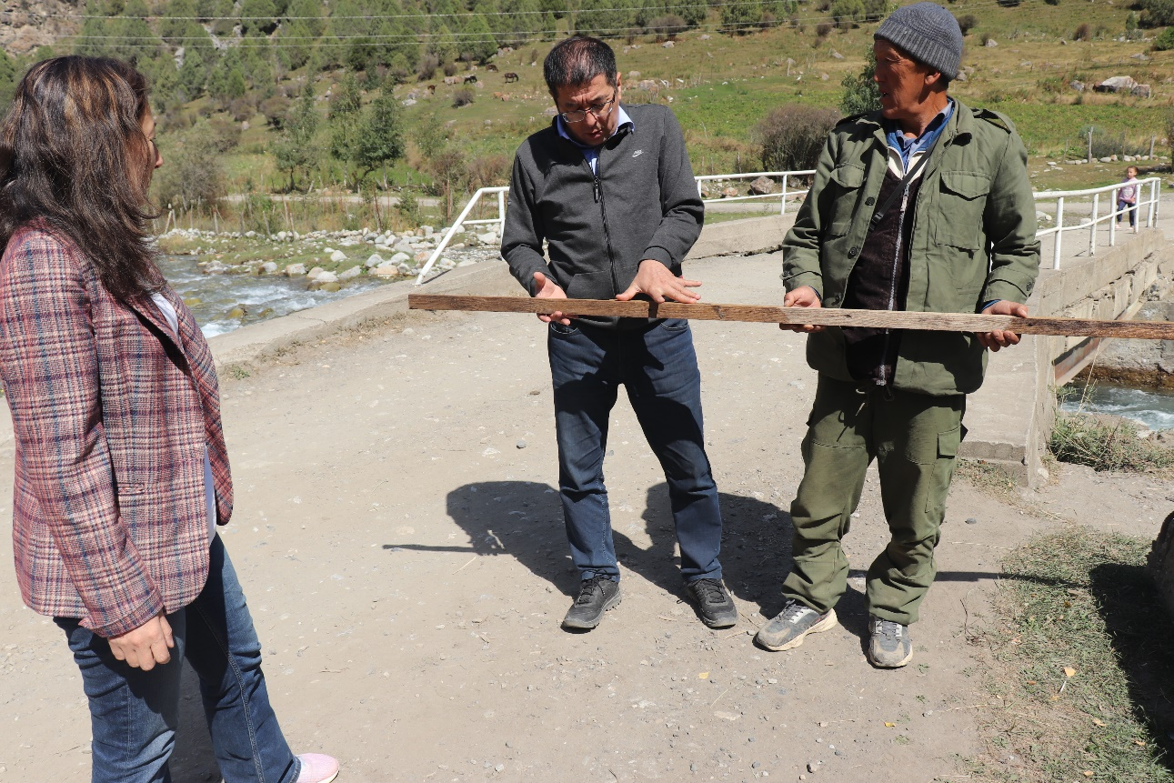

**Камеральная работа и изучение необходимых литератур**

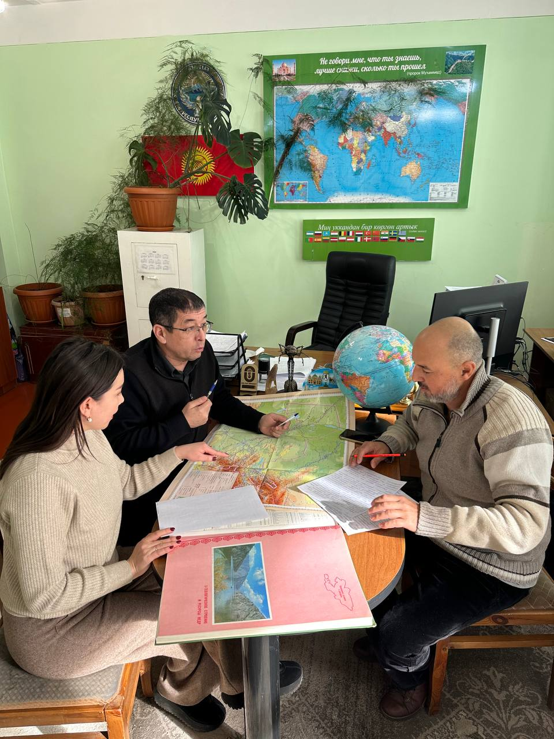

**Картографическая и топографическая работа**

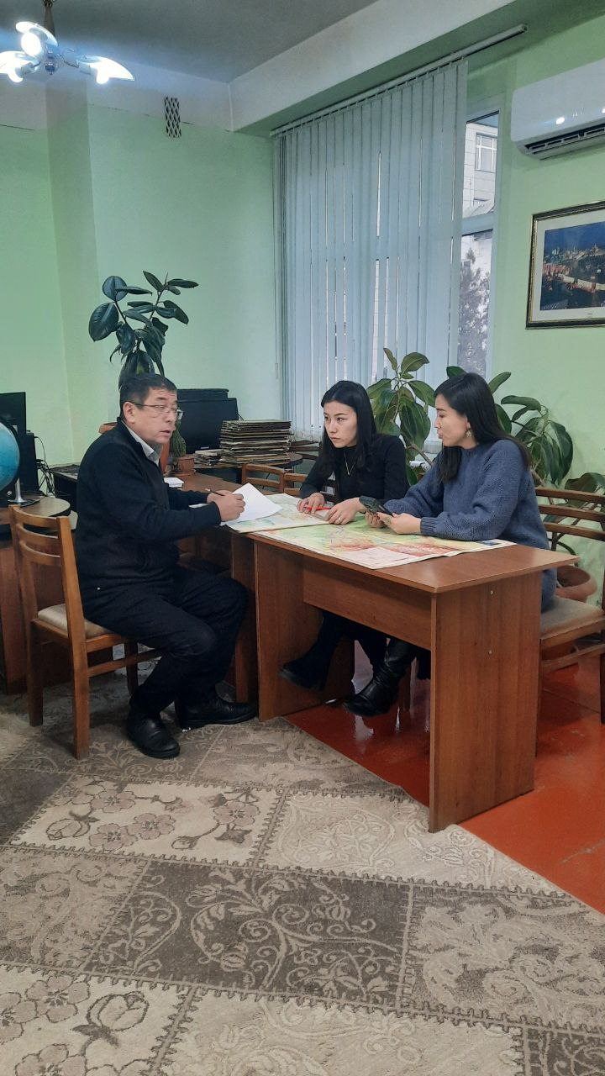

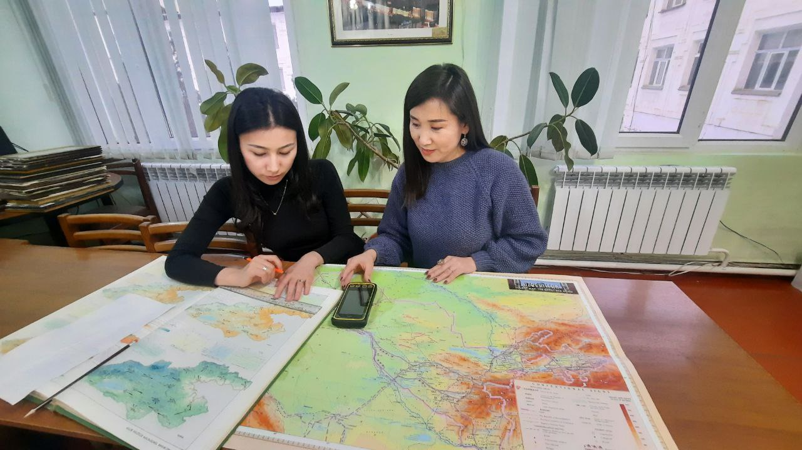

**Въездная работа и ознакомление объектами зеленой энергетики**

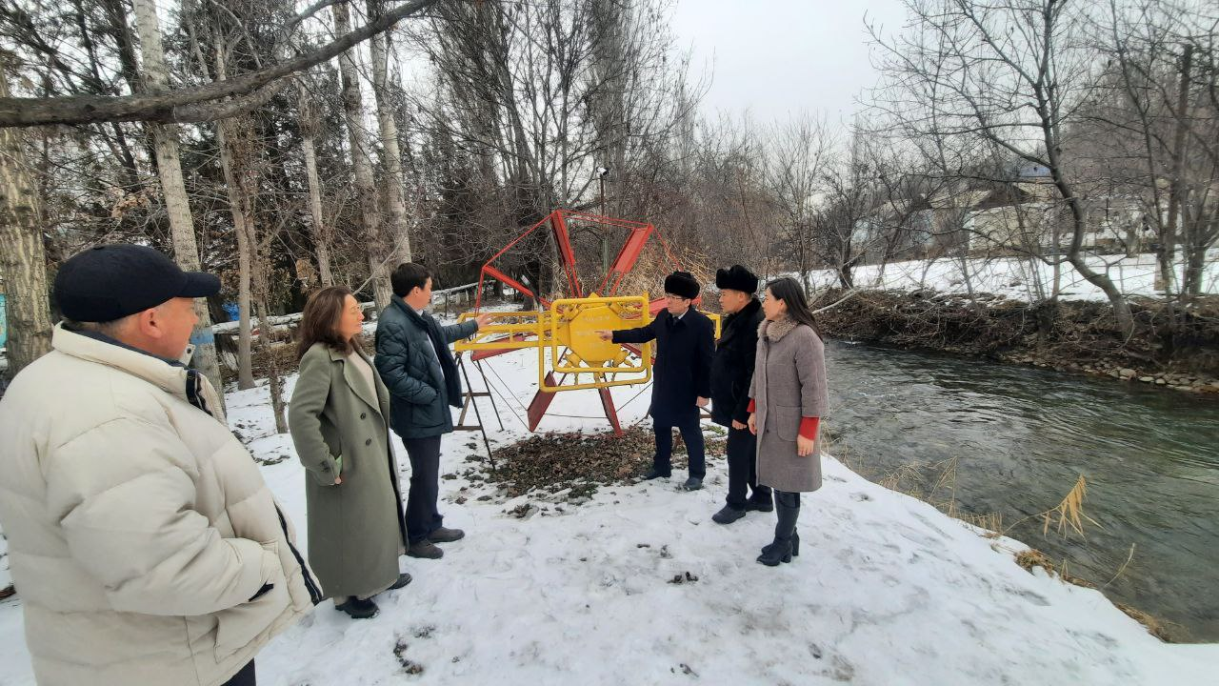

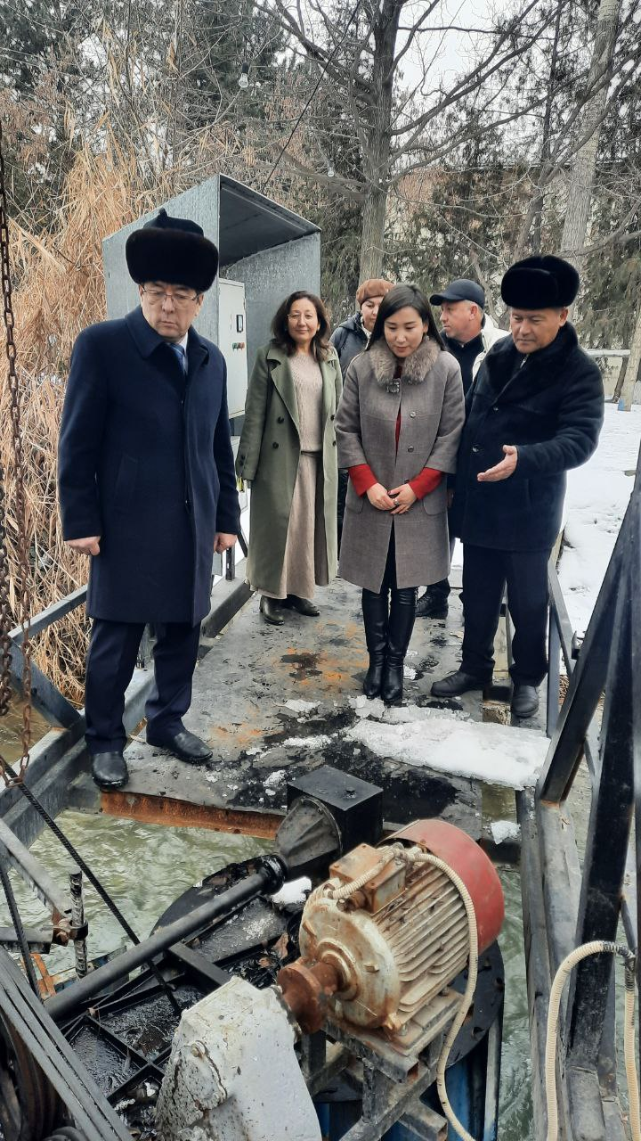

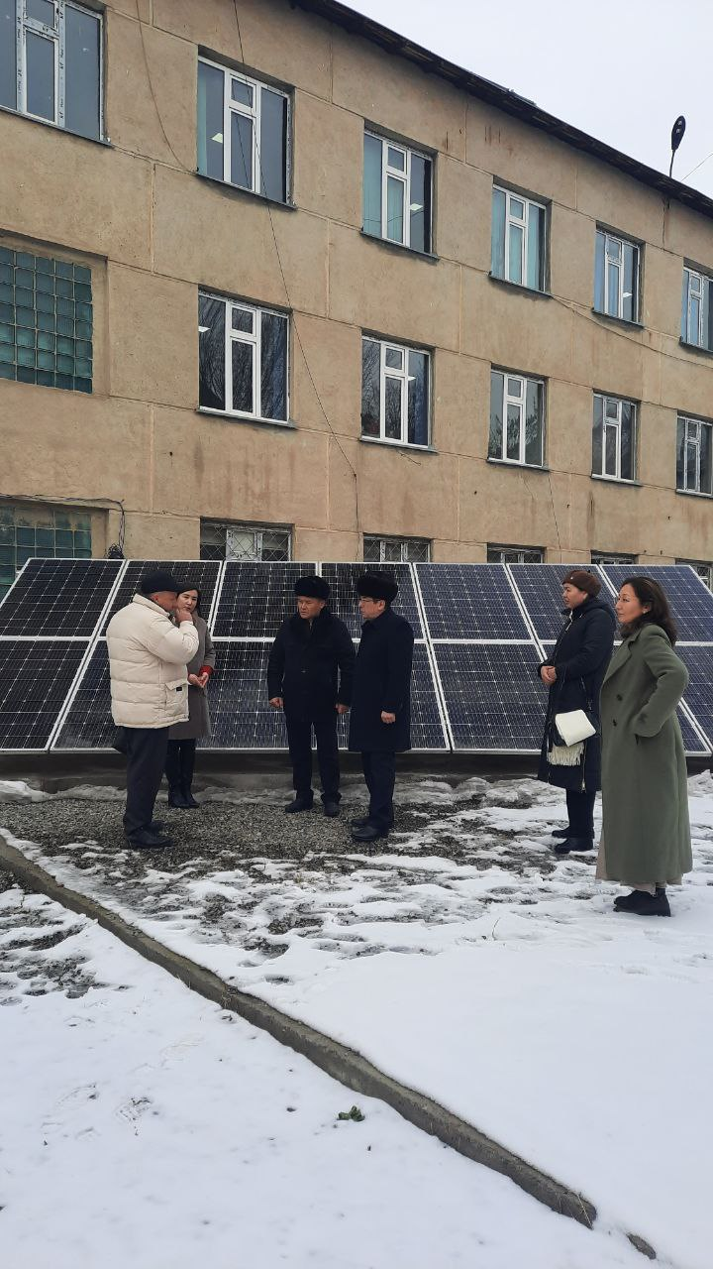

**Подготовленно учебно-методическое пособие под названием “Основы спортивного туризма и его роль в зеленом развитии”**

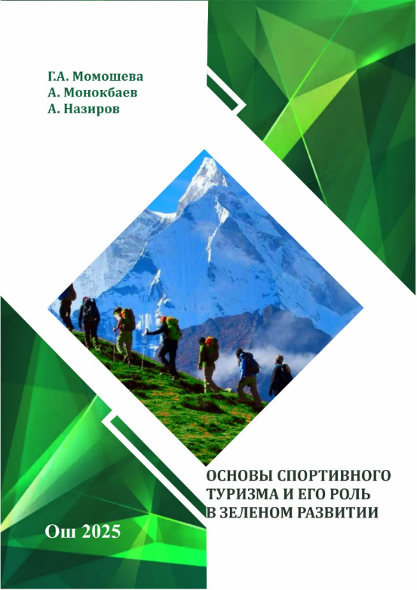

**Полевая исследование совместно с узбекскими коллегами**

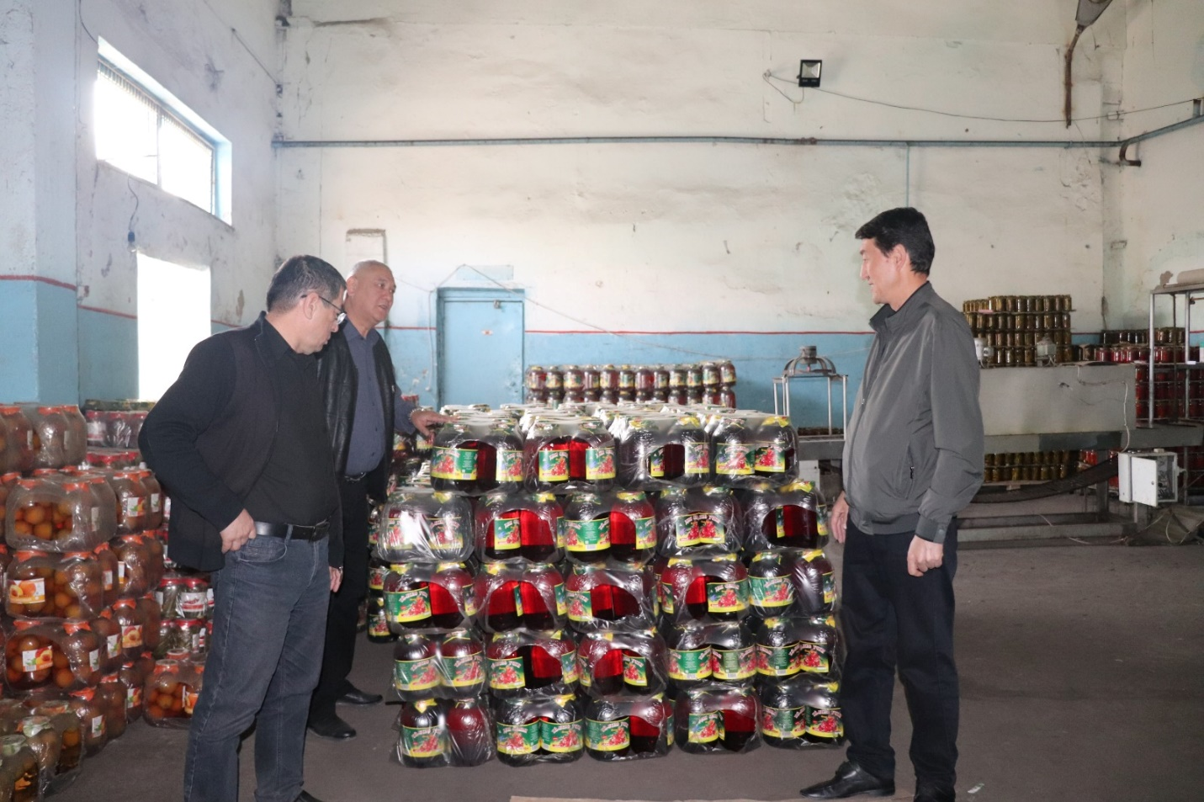

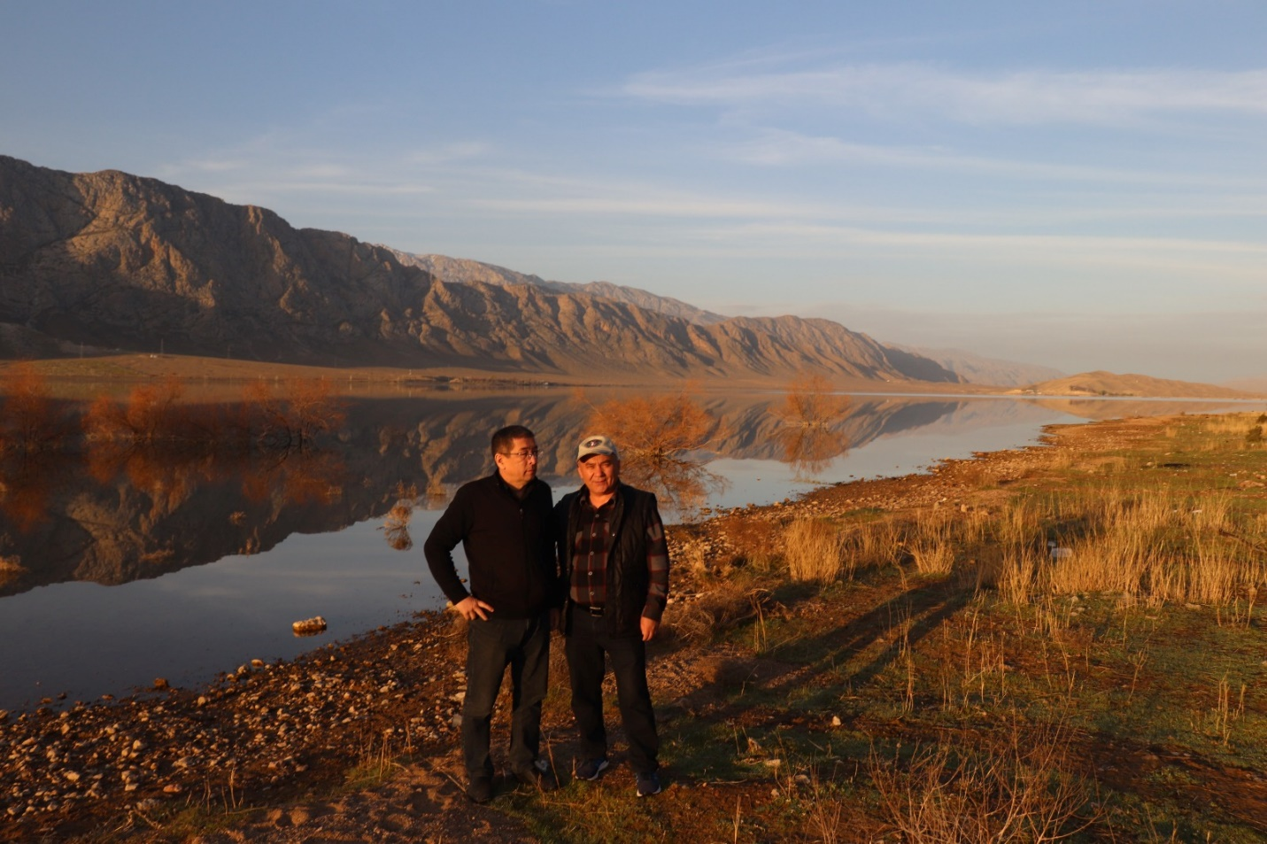

**Научная поездка в Герценовский университет**

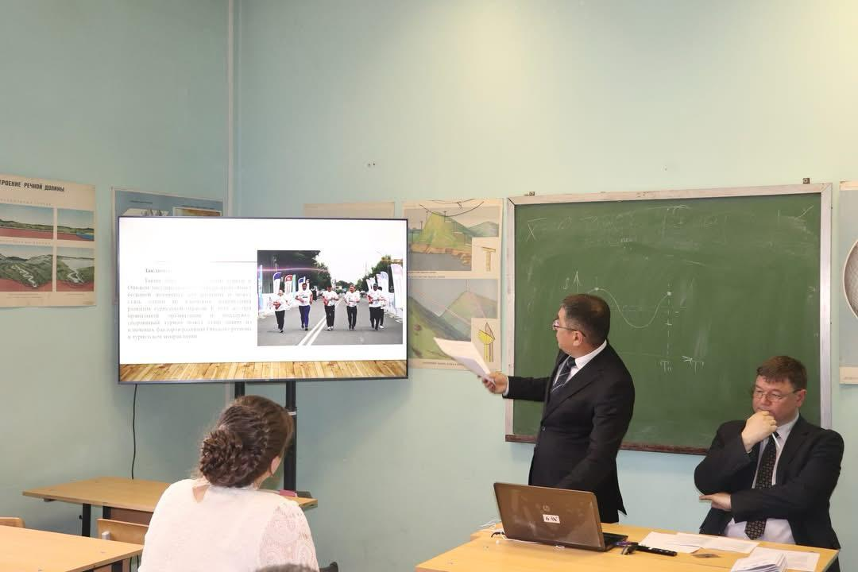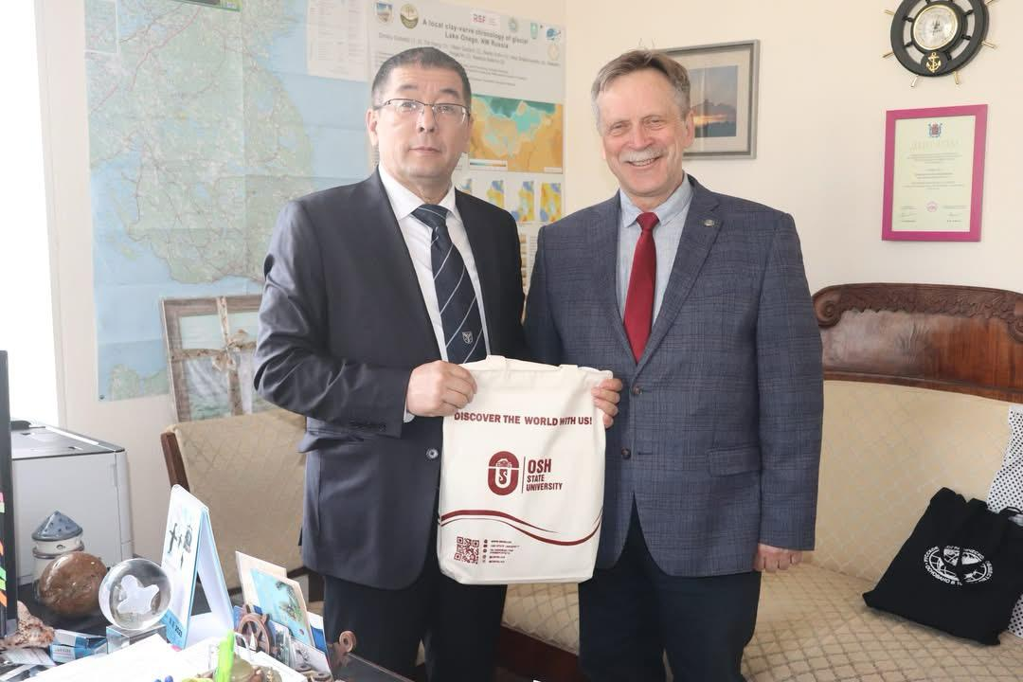

**Участие на международной научно-практической конференции в рамках реализации проекта**

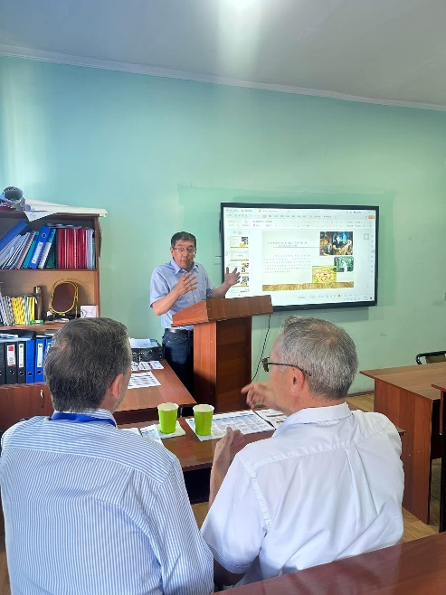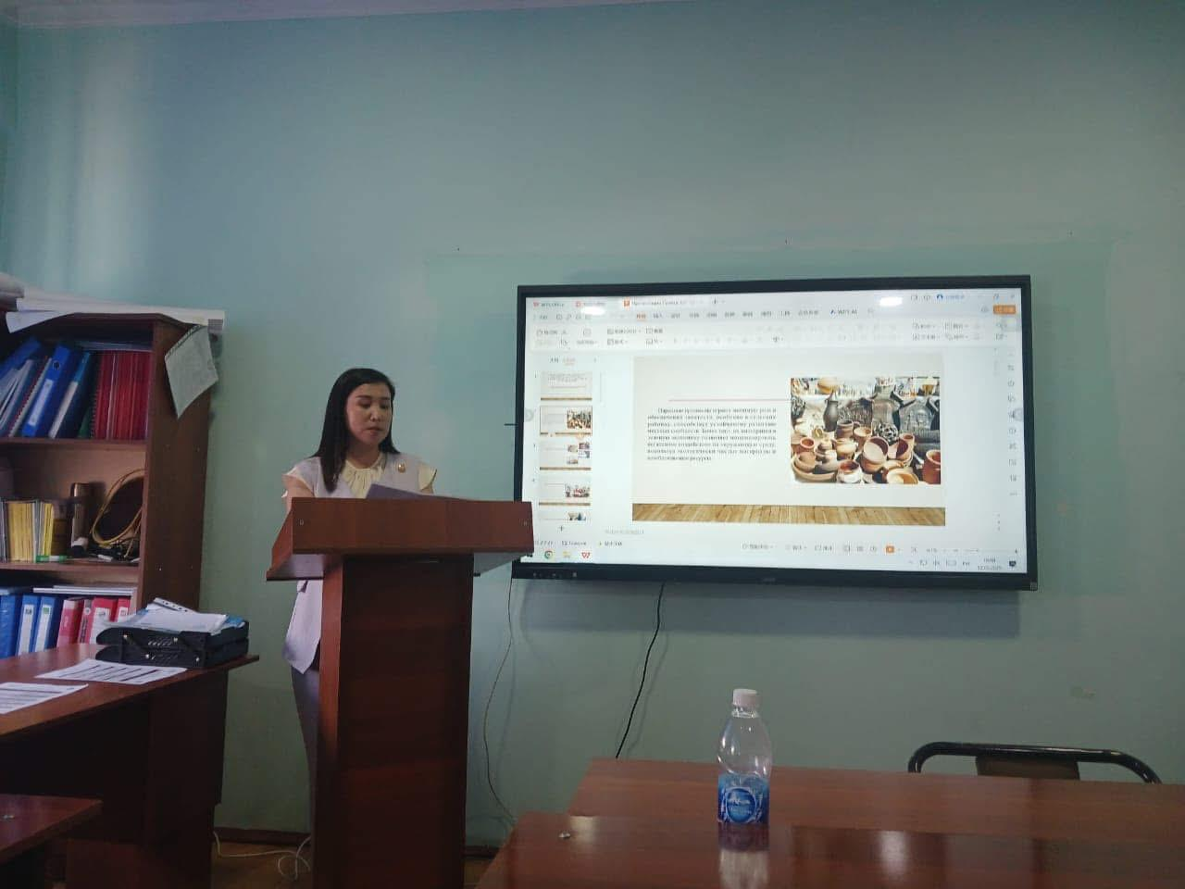

**Организация и проведение Евразийского конгресса экономико-географов в Ошском государственном университете**

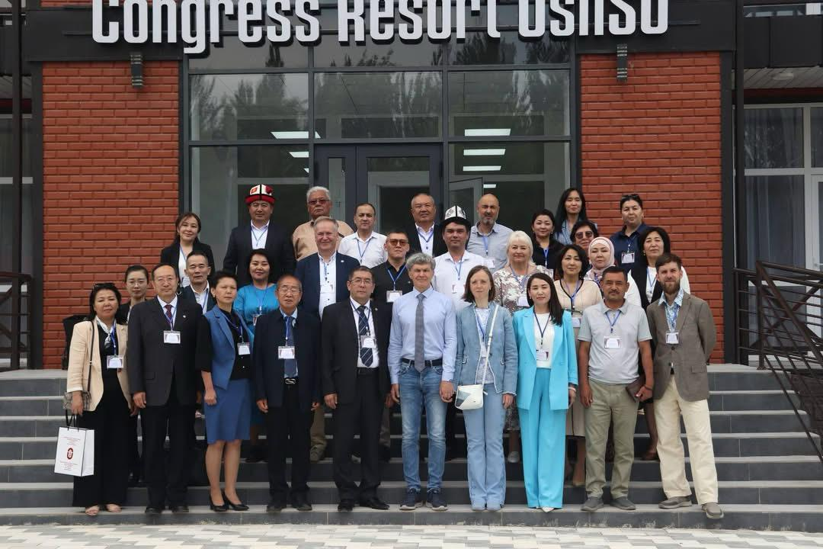

**Организация и участие на международной научной экспедиции на Аральское море (Каракалпакский государственный университет)**

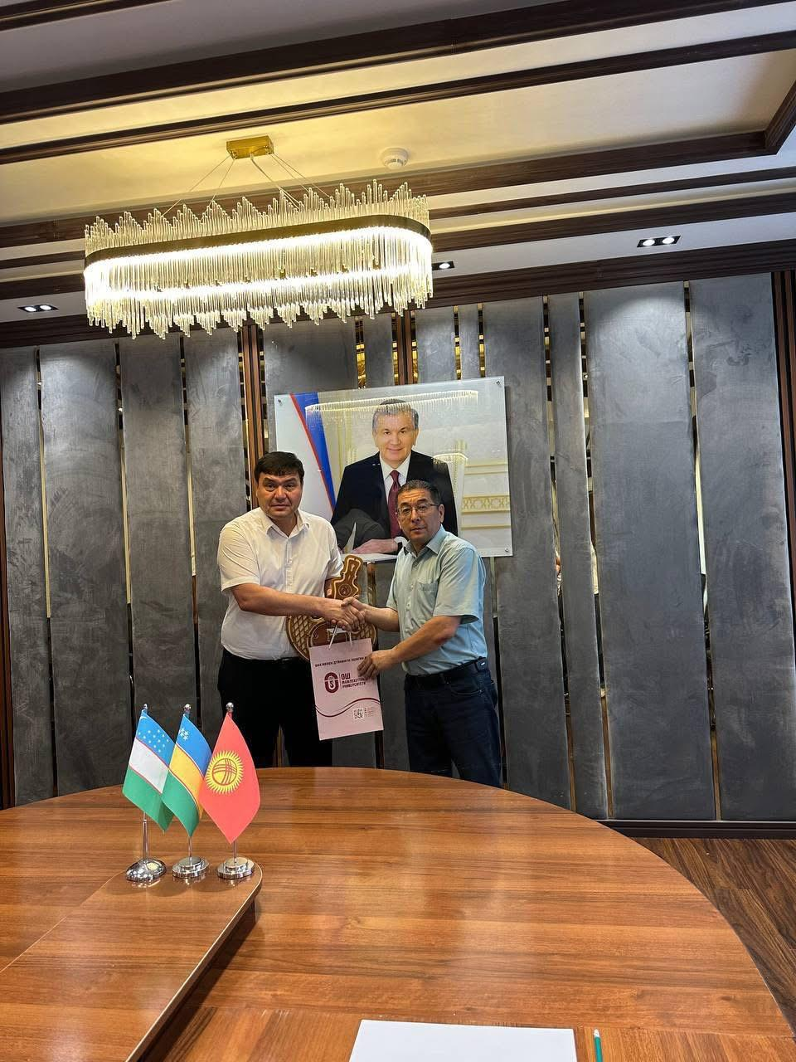 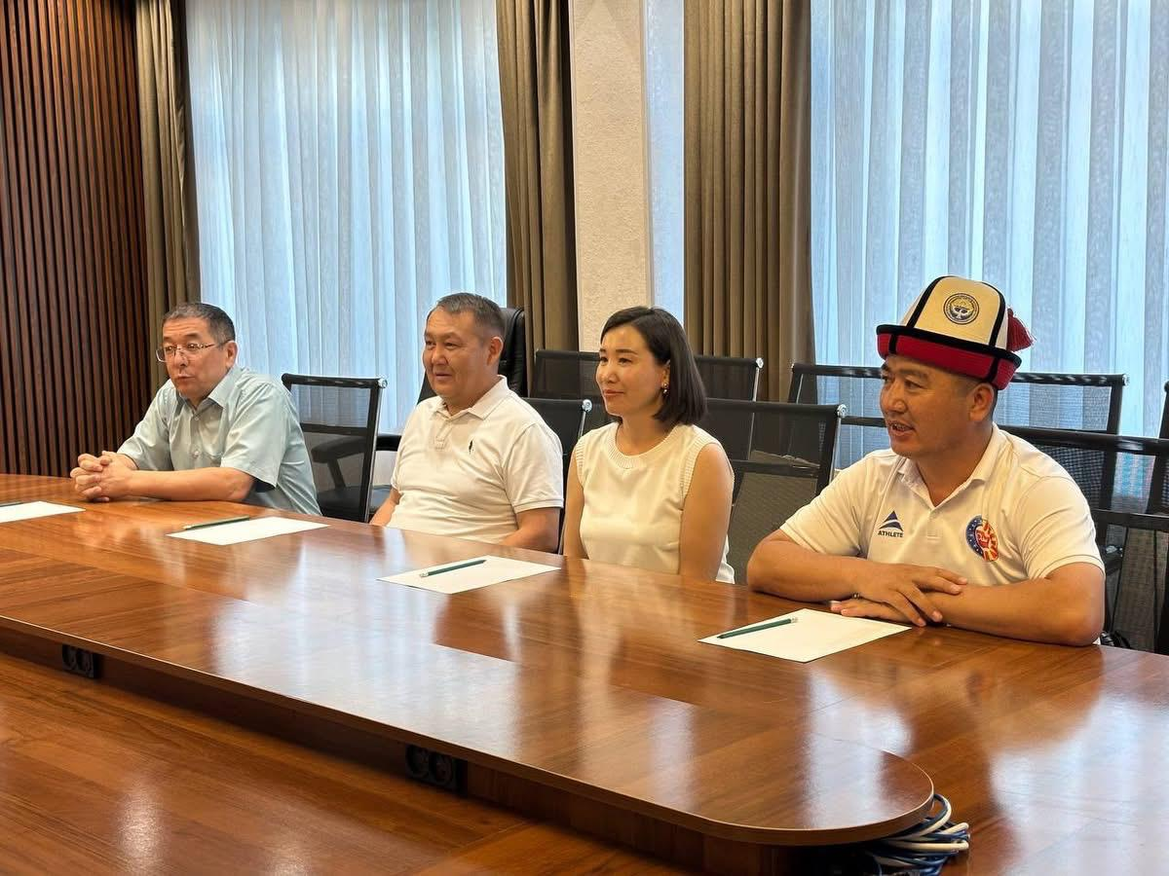

**Начало сотрудничества ОшГУ и Государственного природного парка «Кыргыз-Ата» и проведение полевой работы с целью определения рекреационной нагрузки**

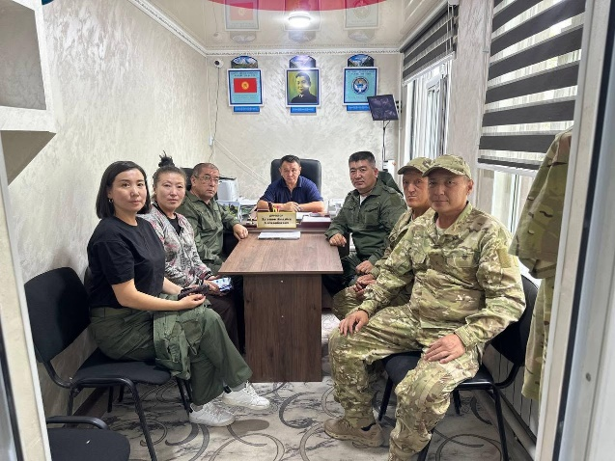 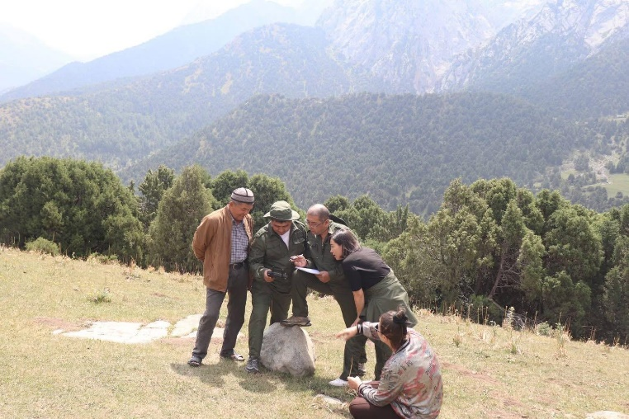

**Проведение полевой работы в ущелье Капка (Ноокатский район) с целью определения природоохранной и рекреационной значимости**

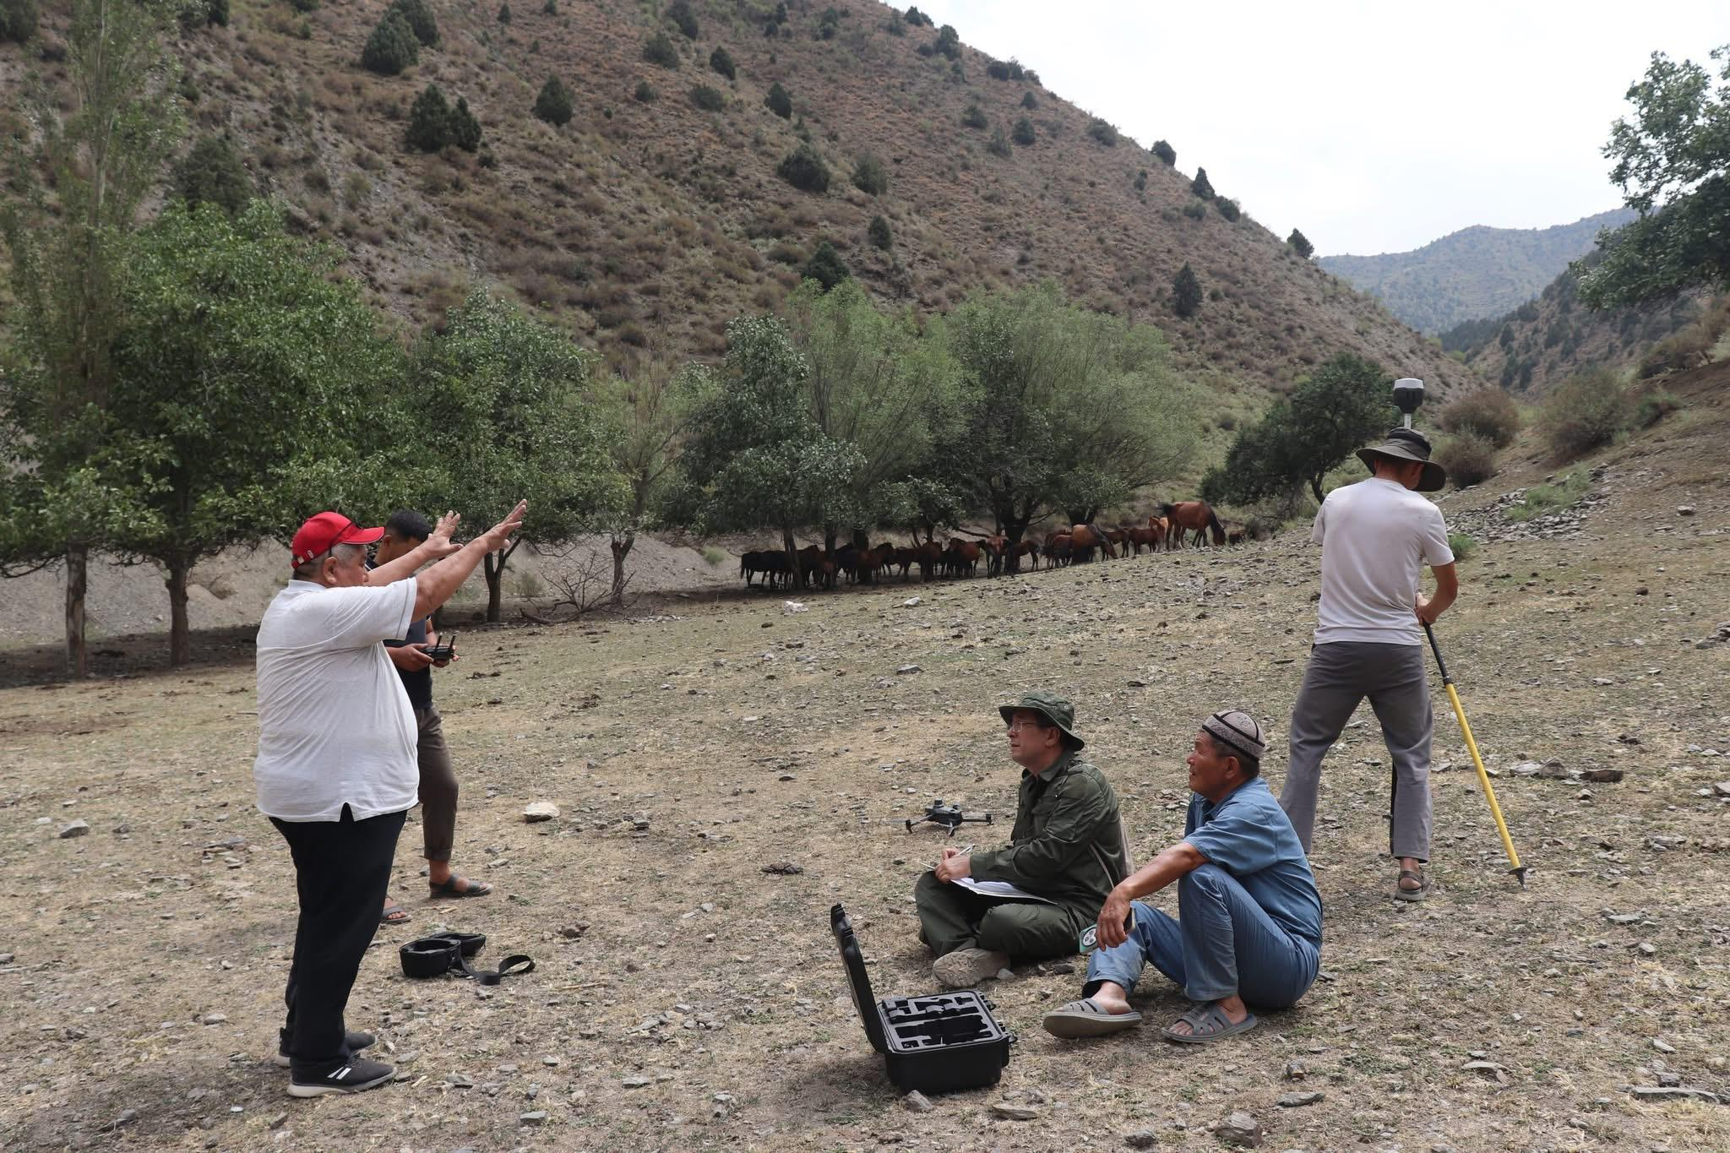

**Список научных публикаций, опубликованных по проекту**

1.Турдиев Т.И., Низамиев А.Г. Эколого-экономическая стратегия Кыргызстана: вызовы и перспективные направления реализации //География и природные ресурсы, № 2. –Новосибирск: ИГ СО РАН, 2024. –С. 165-172. Также опубликована: Turdiev T.I., Nizamiev A.G. Environmen-tal and Economic Strategy of Kyrgyzstan: Challenges and Promising Trends //Geography and Natural Resources 45, June 2024. –P. 202-208.

2.Дженбаев Б., Низамиев А.Г., Каримов Б.А. Профессор Б.К.Каримова и ее роль в развитии ботанической науки в Кыргызстане //Вестник Ошского государственного университета. Химия, биология, гео-графия, № 1(4). –С. 1-7.

3.Низамиев А.Г., Сайпидинов И.М., Кадырова Т.К. Повышения энергоэффективности как основа устойчивого развития экономики Кыргыз-стана //Актуальные вопросы современной экономики. Выпуск 5. –Махачкала: ДГУ, 2024. –С. 644-650.

4.Umaraliev R., Zaginaev V., Sakyev D., Tockov D., Amanova M., Makhmudova Z., Nazarkulo K., Abdrakhmatov K., Nizamiev A., Moura R., Blanchard K. Localised multi-hazard risk assessment in Kyrgyz Republic //Geologija, № 67/2. -Ljubljana, 2024.-P. 301-315.

5. Момошева Г.А., Низамиев А.Г., Артыкбаева С.А., Даовлатова Ф. Перспективы экологизации развития городских поселений в Кыргызстане // Международная научно-практическая конференция «Устойчивое развитие окружающей среды и сельского хозяйства: зеленые и экологические технологии» (SDEA 2024) (Scopus)

6. Момошева Г.А., Обдунов Э.А., Низамиева З.А. Экономико-географический анализ городов южного региона Кыргызстана // Материалы международной научной конференции «устойчивость городов: вызовы и решения». – Алматы 2024. С. 45-49.

7. Момошева Г.А., Кулуев Б.М., Шералиев К.К. Этноспорт как форма развития спортивного туризма в Кыргызской Республике // Материалы международной научной конференции «Перспективы развития отраслей народного хозяйства в бассейне Аральского моря в условиях глобальных климатических изменений». – Нукус 2024. С. 241-245.

8. Момошева Г.А., Сабиров С., Сатиев Т. Спортивный туризм в условиях глобальных изменений климата // Вестник Ошского государственного университета, № 2(5). -Ош, 2024. С. 85-92.

9. Момошева Г.А., Карабаев Р., Курстанбек Уланбек уулу Экологический спорт и туризм: баланс между активностью и природой // Вестник Ошского государственного университета, № 2(5). – Ош, 2024. С. 93-100.

10. Низамиев А.Г., Момошева Г.А., Камчиев У.М., Даовлатова Ф.М. Анализ современной топонимии южного региона Кыргызстана с использованием геоинформационных систем и он-лайн ресурсов (на примере баткенской области) // Материалы международной научной конференции «Инновационные идеи в современной географии: цифровая экономика и ГИС технологии». – Карши 2024.

11. Момошева Г.А., Низамиева З.А., Убайдуллаева А. Зеленый туризм и устойчивое развитие: взаимосвязь двух понятий // Материалы VI Матикеевских чтений. –Ош: ОшГУ, 2024. –С. 78-86

**Web-of-Scienc системасында жарыяланган макалалар :**

|  |  |  |  |  |  |
| --- | --- | --- | --- | --- | --- |
| **№** | **Макалалынын аталышы** | **Scopus Author ID,**  **ORCID**  **doi. номери** | **Журналдын аталышы, жылы, саны, беттери, шилтемеси** | **Жалпы бети** | **Авторлор** |
|  |  |  |  |  |  |
|  |  |  |  |  |  |

**Scopus системасында жарыяланган макалалар:**

|  |  |  |  |  |  |
| --- | --- | --- | --- | --- | --- |
| **№** | **Макалалынын аталышы** | **Scopus Author ID,**  **ORCID**  **doi. номери** | **Журналдын аталышы, жылы, саны, беттери, шилтемеси** | **Жалпы бети** | **Авторлор** |
| 1 | Environmental and Economic Strategy of Kyrgyzstan: Challenges and Promising Trends | **DOI**  10.1134/S1875372824700276 | [**Geography and Natural Resources**](https://www.scopus.com/record/display.uri?eid=2-s2.0-85204871813&origin=recordpage)  **ISSN**  18753728 | Страницы 202 - 208 | * Turdiev T.I. * Nizamiev A.G |
| 2 | Localised multi-hazard risk assessment in Kyrgyz Republic | **DOI**  10.5474/geologija.2024.015 | [**Geologija**](https://www.scopus.com/record/display.uri?eid=2-s2.0-85214301038&origin=recordpage)  **ISSN**  00167789 | Страницы 301 - 315 | * Umaraliev Ruslan; * Zaginaev Vitalii; * Sakyev Daurbek; * Tockov Dimitar; * Amanova Madina; * Makhmu-Dova Zarangez; * Nazarkulo Kydyr; * Abdrakhmatov Аnatbek; * Nizamiev Abdurashit; * Moura Rui; * Blanchard Kevin |
| 3 | Assessment of the stability potential of geosystems under anthropogenic  influences (Case study: Ural River) | DOI: 10.22124/cjes.2025.8573 | Caspian Journal of Environmental Sciences  ISSN  1735-3033 |  | Alissa Khassenova; Tursynkul Bazarbayeva; Abdurashit Nizamiev; Laura Kurbanova;  Bayan Tussupova; Rabiga Kenzhebay; Aktoty Bekzhanova;  Ardak Khamitov |
| 4 | On the Issue of Analyzing the Economic Activities of Folk Craft Enterprises (Illustrated by the Indicators of the Stat Enterprise "Kyyal") In: Popkova, E.G. (eds) Technological Horizons of Decarbonization Based on Envi-ronmental Innovations | DOI: 10.1007/978-3-031-82210-0_92 | Advances in Science, Technology & Innovation. Spring-er, Cham, 2025. –P. 565-571. |  | Nizamiev A.G., Aitykulova B.M., Momosheva G.A., Obdunov E.A.,  Usanova J.U. |
| 5 | Digitalization of green accounting of climate-resilient e-business in support of decarbonization | DOI: 10.4018/979-8-3693-8362-9.ch004 | Green Accounting and Digitalization of E-Business for Sustainable Development Book Chapter 2025 | Pp. 49–72 | Saipidinov I.M.  Popkova E.G.  Khalikulova Y.P.  Bandurina I.P. |
| 6 | Environmental management of quality: the modern vision of sustainable business | DOI: 10.24874/IJQR19.02-12 | International Journal for Quality Research, 19(2),  2025  ISSN:1800-6450E-ISSN:1800-7473 | Cтр.  535–548 | Saipidinov I.M.  Khamdamov O.N.  Bandurina I.P.  Fomenko N.M.  Karanina E.V. |
| 7 | Quality of digital agrarian product: contribution to food security and specifics of management | DOI: 10.24874/IJQR19.02-17 | International Journal for Quality Research, 19(2),  2025  ISSN:1800-6450E-ISSN:1800-7473 | Cтр.  615–626 | Saipidinov I.M.  Rakhmankulova B.O.  Shabaltina L.V.  Lipinsky D.A.  Popkova E.G |
| 8 | Climate-responsible management information systems to raise product quality in support of decarbonisation in the ai economy | DOI: 10.24874/PES07.01A.004 | Proceedings on Engineering Sciences, 7(1),  2025  ISSN:2620-2832E-ISSN:2683-4111 | страницы 129–136 | Ibraimova S.M.  Saipidinov I.M.  Serbulova N.M.  Glushko O.A.  Makeeva S.B. |
| 9 | Clean Energy Transition for the  Decarbonisation of Economy: The  Leading International Experience  and Prospects in the Decade of Action | https://doi.org/10.1007/978-3-031-82210-0 | Technological Horizons  of Decarbonization  Based on Environmental  Innovations  Advances in Science, Technology & Innovation  IEREK Interdisciplinary Series for Sustainable Development  ISBN 978-3-031-82209-4  ISBN 978-3-031-82210-0 (eBook) | Pp. 41–47 | Burkhanov A.U.  Galoyan D.R.  Saipidinov I.M.  Makhkambaev A.T. |

**РИНЦ системасында жарыяланган макалалар:**

|  |  |  |  |  |  |
| --- | --- | --- | --- | --- | --- |
| **№** | **Макалалынын аталышы** | **Scopus Author ID,**  **ORCID**  **doi. номери** | **Журналдын аталышы, жылы, саны, беттери, шилтемеси** | **Жалпы бети** | **Авторлор** |
| 1 | Спортивный туризм в условиях глобальных изменений климата |  | ОшМУ жарчысы. – Ош, 2024. - № 2(5), 85-92 б.б. |  | Момошева Г.А., Сабиров С., Сатиев Т. |
| 2 | Экологический спорт и туризм: баланс между активностью и природой |  | ОшМУ жарчысы. – Ош, 2024. - № 2(5), 93-100 б.б. |  | Момошева Г.А., Карабаев Р., Курстанбек Уланбек уулу |
| 3 | Цифровизация в эпоху изменений климата: вызовы и возможности для устойчивого развития на примере кыргызстана |  | В сборнике: Инфокоммуникационные технологии: актуальные вопросы цифровой экономики. Сборник научных трудов V Международной научно-практической конференции . Екатеринбург, 2025 | С. 281-284. | Низамиев А.Г., Сайпидинов И.М. |
| 4 | Ээффективность цифровых технологий в условиях изменения климата |  | В сборнике: Инфокоммуникационные технологии: актуальные вопросы цифровой экономики. сборник научных трудов IV Международной научно-практической конференции. Екатеринбург, 2024 | С. 276-279. | Сайпидинов И.М., Абдугафурова Р.А. |
| 5 | Повышения энергоэффективности как основа устойчивого развития экономики Кыргызстана |  | Актуальные вопросы современной экономики. 2024. № 5 | С. 644-650. | Низамиев А.Г., Сайпидинов И.М., Кадырова Т.К. |
| 6 | Возобновляемые источники энергии как фактор устойчивого развития |  | Тенденции развития науки и образования. 2024. № 110-7. | С. 55-57. | Сайпидинов И.М., Кутманбекова А.А. |
| 7 | Жашыл долбоорлорду каржылоо: өзгөчөлүктөрү, тобокелдиктер жана куралдар |  | Ош мамлекеттик университетинин жарчысы. Экономика. 2024. № 1 (4) | С. 112-118. | Карбекова А.Б., Качканбаева А.С., Сайпидинов И.М. |
| 8 | Тышкы экономикалык байланыштарды өнүктүрүүнүн негизинде жалал-абад облусунун ишканаларынын экономикалык көрсөткүчтөрү |  | Ош мамлекеттик университетинин Жарчысы. Экономика. 2024. № 1 (4). | С. 1-9. | Карбекова А.Б., Кубанычбеков Э.К., Сайпидинов |

**Окуу-усулдук куралдар:** авторлор, аталышы, басмакана, жылы, ISBN номери, көлөмү.

1. Основы спортивного туризма и его роль в зеленом развитии: Учебно-методическое пособие. Г.А.Момошева, А.Монокбаев, А.Назиров. –Ош: ОшГУ, 2025. -64 с.

**2024-2025-жылдар үчүн «** **Обоснование потенциала зеленой экономики и отраслевой диверсификации для устойчивого развития региона (на примере Ошской и Баткенской областей Кыргызской Республики и Андижанской области Республики Узбекистан)» долбоордун аткарылышында алынган негизги жыйынтыктардын**

**САНДЫК КӨРСӨТКҮЧТӨРҮ**

|  |  |  |  |  |  |  |  |  |  |  |  |  |  |
| --- | --- | --- | --- | --- | --- | --- | --- | --- | --- | --- | --- | --- | --- |
| Долбоордун жетекчиси | Долбоордун аталышы | Scopus, WoSта мкалалар | РИНЦ (чет өлкөдөгү)те макалалар | РИНЦ (КР)те макалалар | Конференциянын жыйнактарына чыккан макалалар | Окуу китептери, колдонмолор | Авт. күбөлүктөр/патенттер | Өткөрүлгөн илимий иш-чаралар | Ишке ашырылгандыгын тастыкталышы (Акт внедрения) | Кандидаттык диссертацияларды коргоолор | Доктордук диссертацияларды коргоолоор | Монография | Ж.б. жыйынтыктар |
| Низамиев А.Г. | Обоснование потенциала зеленой экономики и отраслевой диверсификации для устойчивого развития региона (на примере Ошской и Баткенской областей Кыргызской Республики и Андижанской области Республики Узбекистан) | 4 | 1 | 2 | 4 | 1 | - | - | - | - | - | - | - |

**Каржылык (финансылык) отчет:**

|  |  |  |  |  |
| --- | --- | --- | --- | --- |
| **Статья-лардын коду** | **Чыгымдардын статьяларынын аталышы** | **Көрсөтүлгөн (пландалган) сумма** | **Иштетилген (алынган) сумма** | **Алынбаган сумма** |
| 22155100 | Эмгек акы | 178 801 |  | - |
| 22155500 | Социалдык фондго чегерүүлөр | 17 880 |  | - |
| 22121200 | Иш сапар чыгымдары | 44 562 |  | 255 283 |
| 2121 | Коммуналдык кызматтар, анын ичинде элементтери боюнча: |  |  |  |
| 22155200 | Суу акысы |  |  |  |
| 22121100 | Электр акысы |  |  |  |
| 22121300 | Жылуулук энергиясы үчүн төлөм |  |  |  |
| 22122100 | Башка коммуналдык кызматтар |  |  |  |
| 2213 | Телефон жана факс байланыш кызматтары |  |  |  |
| 22155300 | Ижарага төлөө |  |  |  |
| 31123220 | Транспорттук кызматтар |  |  |  |
| 2217 | ***Башка кызматтарды сатып алуу*** |  |  |  |
| 2218 | Дары-дармектерди жана медициналык буюмдарды сатып алуу |  |  |  |
| 2821 | Тамак-аш сатып алуу |  |  |  |
| 3112 | Учурдагы ар кандай чыгымдар |  |  |  |